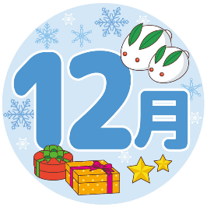
藤浪中学校１年学年通信
穏 健
令和４年１２月 １日 ＮＯ．９

冬の寒気が身にしみる頃となりました。保護者の方におかれましては、ますますご清栄のこととお慶び申し上げます。
子どもたちは、名古屋分散学習などの行事や日頃の学校生活を通じて、自分たちで計画し、行動するということを経験できました。今後、よりいっそう相手のことを考えて行動することができるよう、人権週間や日頃の指導を通して、「思いやり」の心をさらに育んでいきたいと考えています。引き続きご家庭のご協力をよろしくお願いします。
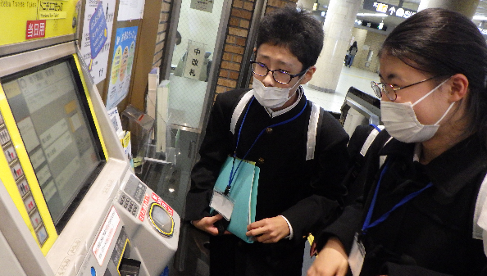
名古屋分散学習を行いました
１１月８日（火）に１年生が校外学習に出かけました。数名の欠席者はいましたが、出席者全員が笑顔で充実した名古屋分散学習を行うことができました。途中、道に迷ったり電車酔いをしてしまって予定を変更したりした班もありましたが、最終集合場所の名古屋駅には、電車に乗って時間通りに全員がたどり着くことができました。昼食は名古屋市科学館で名古屋名物のみそかつ弁当を食べ、名古屋を満喫することができたのではないかと思います。
保護者の皆様には、行程表の確認や交通費を準備していただき、ありがとうございました。参加者全員が、唯一無二の経験ができたと思います。今後とも、ご支援・ご協力をよろしくお願いします
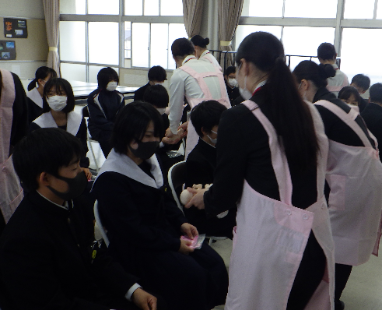
健康教室～命の授業～を受けて
１１月２９・３０日に健康教室として、命の授業を行いました。生徒たちは、自分たちがどのようにして生まれてきた、胎児の成長の過程を、模型を使ってその重さも感じることができました。出産するときの胎児の様子を体験する子宮袋体験や生まれてきた瞬間の空気を吸う体験を数名が行い、生まれてくるということの大変さや命の大切さを知ることができました。授業の最後には、みんなが多くの奇跡を乗り越えて、ここに生まれてきたこと自体がとても素晴らしいことである、と話をしていただき、とても感銘を受けている様子でした。これを機会に、ご家庭でも命の大切さについて話をしていただけると幸いです。
１2月 | １月
５日（月） 人権週間（～９日）  ７日（水） 第２回なわとび教室  ９日（金） 委員会  １２日（月） 集金日  １５日（木） 全校講演会（マラソン選手・神野大地さん）  ２１日（水） 学年レクレーション（６限）  ２３日（金） 授業・給食終了 | １０日（火） 授業・給食開始、集金日、登校指導日、５時間授業・部活なし  １１日（水） 学力診断テスト、給食後下校  １２日（木） 学力診断テスト、給食後下校
★１２月の最終下校時刻 16：30

